แบบฝึกหัดเรื่อง-1
แบบฝึกหัดที่ 1.
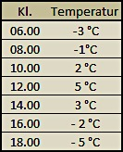
วันหนึ่งในเดือนมีนาคม Marie ได้บันทึกอุณหภูมิด้านนอกทุกชั่วโมง เวลา. 06.00 ถึง เวลา. 18.00.
ผลการสังเกตบันทึกในตาราง.
จงสร้างกราฟเส้นจากผลในตาราง

แบบฝึกที่ 2.
นักเรียนชั้น 6B ได้บันทึก ปริมาณฝน หิมะ และลูกเห็บ ในช่วงระยะเวลา 20 วัน
ผลสรุปทั้งหมดของปริมาณฝน หิมะ และลูกเห็บ คือ 62 มิลลิเมตร
ปริมาณฝน หิมะ และลูกเห็บ ที่ตกลงมาทั้งหมดโดยเฉลี่ยะมีปริมาณเท่าใดต่อวัน?
ตอบ: ____________มม.

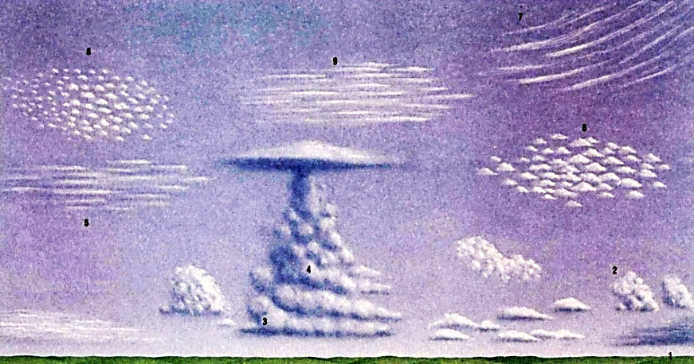
แบบฝึกหัดที่ 3. ลักษณะและประเภทของเมฆ: จงบอกชื่อตามลักษณะของเมฆ?
___________________________________________________________________________________________________________________________________________________________________________________________________________________________________________________________________
ใช้ Skyatlaset ช่วยในการค้นหา

แบบฝึกหัดที่ 4. อธิบายลักษณะของเมฆ และชั้นของเลขบนท้องฟ้า
อธิบายคำสำคัญตามลักษณะชั้นของเมฆ: klarvær - lettskyet - delvis skyet – skyet.
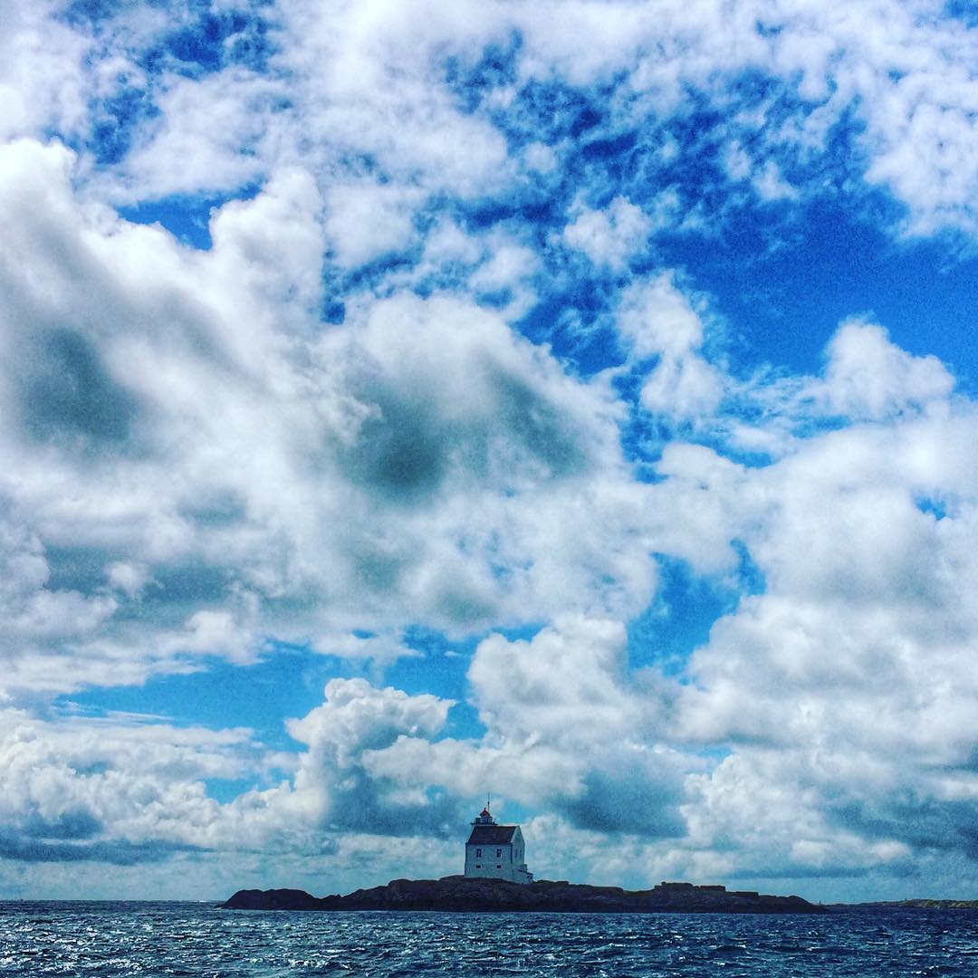
__________________________________________________________________________________________________________________________________________________________________________________________________________________________________________________________________________________________________________________________________________
ใช้: symbolene for skydekke เพื่อช่วยในการค้นหา

แบบฝึกหัดที่ 5. อธิบายลักษระอากาศของวันนี้. ใช้ værsymbolene ช่วย
_____________________________________________________________________________________________________________________________________________________________________________________________________________________________________________________________________________________________________________________________________

